

|  |  |
| --- | --- |
| **Modelo** | UPA120 |

|  |  |  |
| --- | --- | --- |
| **LIMITES OPERATIVOS** | | **USOS E INSTALACIONES** |
| Líquido bombeado | Agua limpia | El presurizador UPA120 es un tipo de bomba de circulación. Se puede usar para transportar desde agua fría hasta agua con temperatura no mayor a +60°C. |
| Soporte gránulos solidos/fibras | No |
| Temperatura del líquido | +60°C |
| Temperatura ambiente | +40°C |

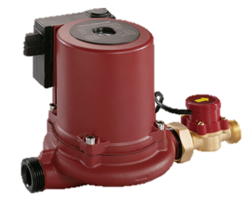

|  |
| --- |
| **CARACTERISTICAS ESTRUCTURALES** |
| Motor monofásico sin sobrecarga. |
| Control manual de 3 velocidades |
| Cuerpo de bomba de hierro fundido |
| Impulsor de plástico |
| Protección IP44 |
| Clase de aislamiento F |
| Eje de cerámica |

|  |  |
| --- | --- |
| MODELO | UPA120 |
| POTENCIA DE ENTRADA (W) | 270 |
| ALTURA MAX. (M) | 12.5 |
| CAUDAL MAX. (L/MIN) | 58 |
| DIAMETRO | 1” |

